专业培训记录
EMS
受审核方名称 |  | 石家庄华能神州化工建材有限公司 |  |  | 专业小类/  项目代码 |  | E：  29.11.03;  29.11.05
教师姓名 |  | 吉洁 | 专业 | 29.11.05 | 培训地点 |  | 企业会议室
受培训人员 | 姓名 | 杨园
生产工艺/  服务过程 |  | 业务洽谈-合同评审-签订合同-产品采购-供方发货-客户验收-售后服务
重要环境因素及控制措施 |  | 固体废弃物排放、火灾
相关环境法律法规的要求及产品标准 |  | 中华人民共和国消防法、中华人民共和国环境保护法、中华人民共和国固体废物污染环境防治法、中华人民共和国大气污染防治法、中华人民共和国水污染防治法国家危险废物名录、城市节约用水管理规定、城市生活垃圾管理办法、生活垃圾填埋污染控制标准、生活垃圾焚烧污染控制标准、河北省节约能源条例、河北省水污染防治条例、河北省城市节约用水管理实施办法  河北省消防条例
环境监测报告（适用时） |  | 不适用
其它相关知识 |  | 无
填表人  (专业人员) |  | 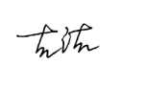 | 日期 |  |  | 2022.7.1
审核组长 |  | 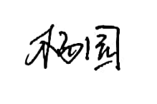 | 日期 |  |  | 2022.7.1

注：如有其他培训内容或空格不够可另加附页

